

Equipe Responsável



André Carlos

João Pedro

Joaquim Boaria

Marcelo Guarate

Porto Velho

2019

Sumário

Documento de Requisitos para o Sistema de Estacionamento de Shopping 4

1. Descrição Geral 4

1.1 Funções do Produto 4

1.2 Definições 4

2. Descrição Geral 5

2.1 Funções do Produto 5

2.2 Características do Usuário 5

3. Requisitos Específicos 5

3.1 Requisitos Funcionais 5

3.2 Requisitos de Interface Externa 8

3.3 Requisitos de Performance 8

3.4 Atributos 8

4. Diagramas 9

4.1 Diagrama de Classe 9

4.2 Diagramas de Casos de Uso 9

4.3 Diagrama de Sequência 11

# Documento de Requisitos para o Sistema de Estacionamento de Shopping

# Descrição Geral

## Funções do Produto

A função do sistema de estacionamento é dar apoio computadorizado a um estacionamento de um shopping.

O software deve permitir que o estacionamento do shopping trabalhe de forma computadorizada. O sistema de estacionamento possui um computador central que mantém os dados de estacionamentos realizados com o uso de bilhetes, as suas informações, o fluxo de veículos no estacionamento e o faturamento bruto. As máquinas de controle de entrada e de saída do estacionamento aceitam um bilhete como entrada e comunica-se com o computador central para verificar a validade do bilhete. Além disso, a máquina de controle de entrada emite bilhetes e a de saída reconhece e valida esses bilhetes. O sistema terá compatibilidade com Windows 7 e versões superiores do Windows.

## Definições

* **Bilhete**: permite o uso do estacionamento do shopping por uma vez, sendo depois descartável. O bilhete registra a entrada no estacionamento para que seja pago o estacionamento do shopping, ou caso não seja ultrapassada a franquia de tempo delimitada pelo cliente, liberar a saída do veículo do estacionamento.
* **Caixa de estacionamento**: opção de caixa para pagamento e validação de bilhete de estacionamento com auxílio de um atendente.
* **Lombada eletrônica**: sensor no chão para fechar a cancela após o veículo passar pela máquina de controle de entrada e de saída.
* **Cancela**: dispositivo para permitir a passagem de veículos na entrada e saída do estacionamento, apenas caso a operação na máquina de controle seja válida (entrada: retirada de bilhete; saída: bilhete válido).
* **Sensor de Recebimento e Retirada do Bilhete**: Sensor que detecta a retirada e recebimento do bilhete.

# Descrição Geral

## Funções do Produto

O software deve permitir que o estacionamento do shopping trabalhe de forma computadorizada.

O sistema de estacionamento possui um computador central que mantém os dados de estacionamentos realizados com o uso de bilhetes, o fluxo de veículos no estacionamento e o faturamento bruto. As máquinas de controle de entrada e de saída do estacionamento aceitam um bilhete como entrada e comunicam-se com o computador central para verificar a validade do bilhete. Além disso, a máquina de controle de entrada emite bilhetes e a de saída reconhece e valida esses bilhetes.

## Características do Usuário

* + - **Cliente**: interage com o sistema de estacionamento do shopping via uma máquina de controle de entrada e de saída, pelo uso de um bilhete. É desejável que seja bem fácil usar a máquina, mas, em caso de dúvida. Além disso, o cliente pode pagar o valor do estacionamento ao atendente no caixa do estacionamento.
    - **Operário:** Registra a quantidade de vagas e cancelas pré-dispostas no estacionamento.
    - **Gerente**: Emite os relatórios de fluxo de veículos e faturamento bruto. Além disso, emitirá a segunda via do ticket, caso haja perda do mesmo.

# Requisitos Específicos

## Requisitos Funcionais

#### Controle de Entradas

F1 – O sistema deve fornecer a opção para entrada no estacionamento: por meio da retirada de um bilhete de estacionamento do shopping.

F2 – O sistema deve permitir ao cliente pegar um bilhete na entrada apenas se houver vaga disponível no estacionamento. Caso não haja vaga no estacionamento, o sistema deve informar ao cliente a não disponibilidade de vagas pelo visor.

F3 – Caso seja inserido um **bilhete**, o sistema deve validar o bilhete, considerando o prazo de validade. Caso o bilhete esteja inválido, uma mensagem deve ser exibida ao cliente informando o motivo, o bilhete é devolvido ao cliente e ele tem as opções de retirar outro bilhete ou inserir novamente.

F4 – A **cancela** será aberta quando o cliente retirar o bilhete da máquina de controle após validação correta pelo sistema. Após o veículo passar pela lombada eletrônica, a cancela é fechada.

#### Controle de Saídas

F5 – Caso seja inserido um **bilhete**, o sistema deve validar se o estacionamento foi pago dentro do tempo mínimo. Se o bilhete for válido, uma mensagem será exibida ao cliente e a cancela será aberta quando o cliente retirar o bilhete da máquina. Se o bilhete for inválido para saída do estacionamento, uma mensagem será exibida informando que o estacionamento não foi pago.

F6 – Quando o cliente retirar o bilhete da máquina de controle de saída após validação correta pelo sistema, o número de vagas ocupadas no estacionamento é diminuído e a **cancela** é aberta. Após o veículo passar pela lombada eletrônica, em 2 segundos a cancela é fechada.

F7 – Caso o bilhete inserido na máquina de controle de saída seja inválido, o cliente deve retornar a um posto para pagar o estacionamento.

#### Controle de Lotação

F8 – O sistema deve especificar a lotação do estacionamento no visor da máquina de controle de entrada para ilustrar a ocupação do estacionamento antes do cliente retirar o bilhete ou usar um cartão.

#### Tarifas

F9 – O estacionamento apresenta uma franquia de tempo especificado pelo contratante. Portanto, caso o veículo permaneça até o tempo mínimo da entrada especificado no estacionamento pelo usuário, não é necessário pagar o estacionamento nem passar em um caixa, pois o bilhete encontra-se válido nesse período.

F10 – Passando do tempo mínimo da entrada especificado pelo usuário, deve ser pago o estacionamento, com o valor único definido pelo contratante do sistema.

F11 – Em caso de extravio de bilhete, deve ser apresentada a nota fiscal para emissão de um novo bilhete. Caso haja a perda da nota fiscal, o cliente deve pagar novamente a tarifa.

#### Pagamento de Estacionamento

F12 – O sistema permite pagar o estacionamento em caixas de estacionamento, possibilitando a um cliente pagar o estacionamento a um atendente e, assim, deixar o bilhete como pago para que possa ser reconhecido na máquina de controle de saída como válido até o tempo mínimo especificado pelo contratante após essa validação.

F13 – Após o pagamento do bilhete o sistema emite a nota fiscal, comprovando o pagamento do bilhete.

#### Emissão de Relatório

F15 – Relatório que apresenta a parcela e o total do fluxo de veículos diário/mensal/anual;

F16 – Relatório do faturamento diário/mensal/anual;

F17 – Relatório de lotação diária/mensal/anual;

## Requisitos de Interface Externa

As máquinas de controle de entrada e saída devem fornecer uma interface para disponibilizar mensagens para os clientes. Essa interface com o **cliente** deve seguir requisitos ergonômicos, definido pela equipe responsável e verificado por meio de testes com usuários finais.

A interface gráfica com o **atendente** dos caixas de estacionamento deve seguir requisitos ergonômicos e de usabilidade, definidos pela equipe responsável e verificado por meio de testes com usuários finais.

## Requisitos de Performance

* + - Caso um cliente faça a requisição de um bilhete em uma máquina de controle de entrada e exista vaga no estacionamento, ele deve receber o bilhete em três segundos.
    - Mensagens de erro devem ser mostradas até 5 segundos após a interação do usuário.
    - Após um veículo passar pela lombada eletrônica, a cancela deve ser abaixada após dois segundos.
    - Apenas um veículo deve passar pela lombada eletrônica cada vez que a cancela for levantada.
    - O sistema deve processar entradas e saídas de veículos do estacionamento ao mesmo tempo.

## Atributos

#### Segurança

Utilizando uma senha de gerente, será permitido o acesso aos relatórios do sistema.

Utilizando uma senha de operário, será permitido o acesso à interface de controle e gerenciamento da entrada e saída de veículos.

# Diagramas

## Diagrama de Classe

Figura 1- Diagrama de Classes

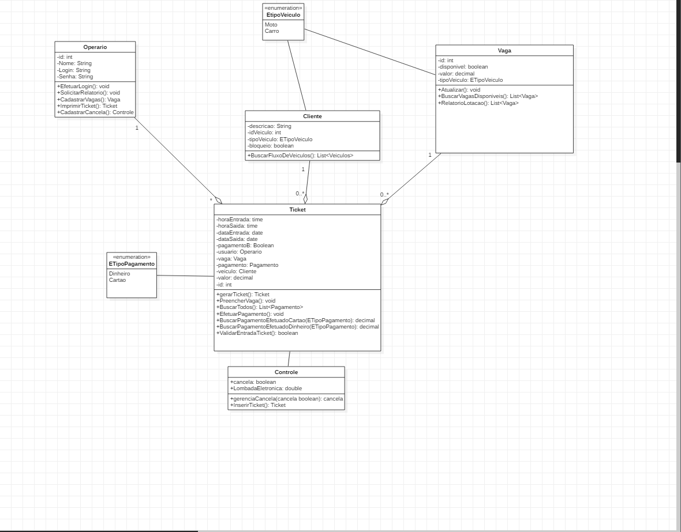

## Diagramas de Casos de Uso

#### 4.2.1 Caso de Uso – Operário

#### Figura 2- Caso de Uso Operário

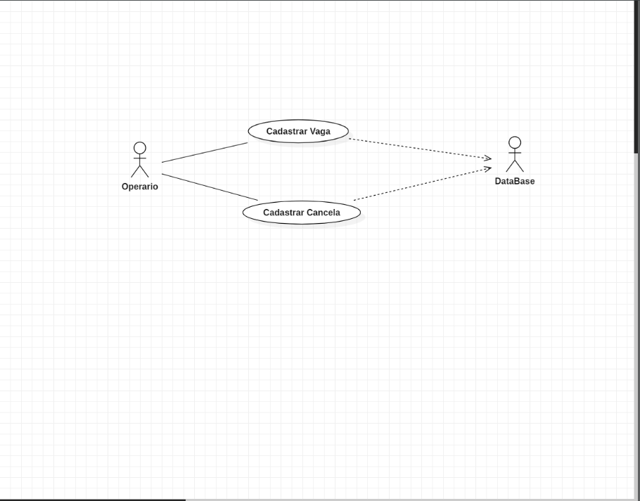

#### 4.2.2 Caso de Uso – Realizar Ações Gerente

Figura 3- Caso de Uso Realizar Ações Gerente

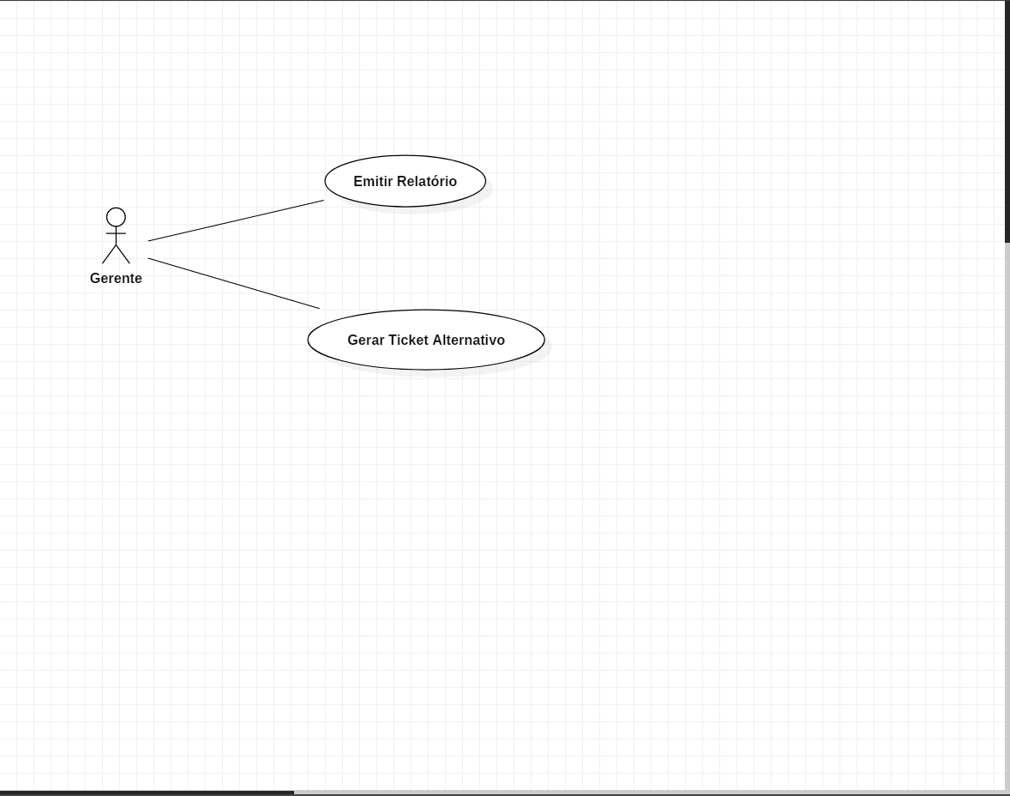

#### 4.2.3 Caso de Uso – Emitir Ticket

Figura 4- Caso de Uso Emitir Ticket

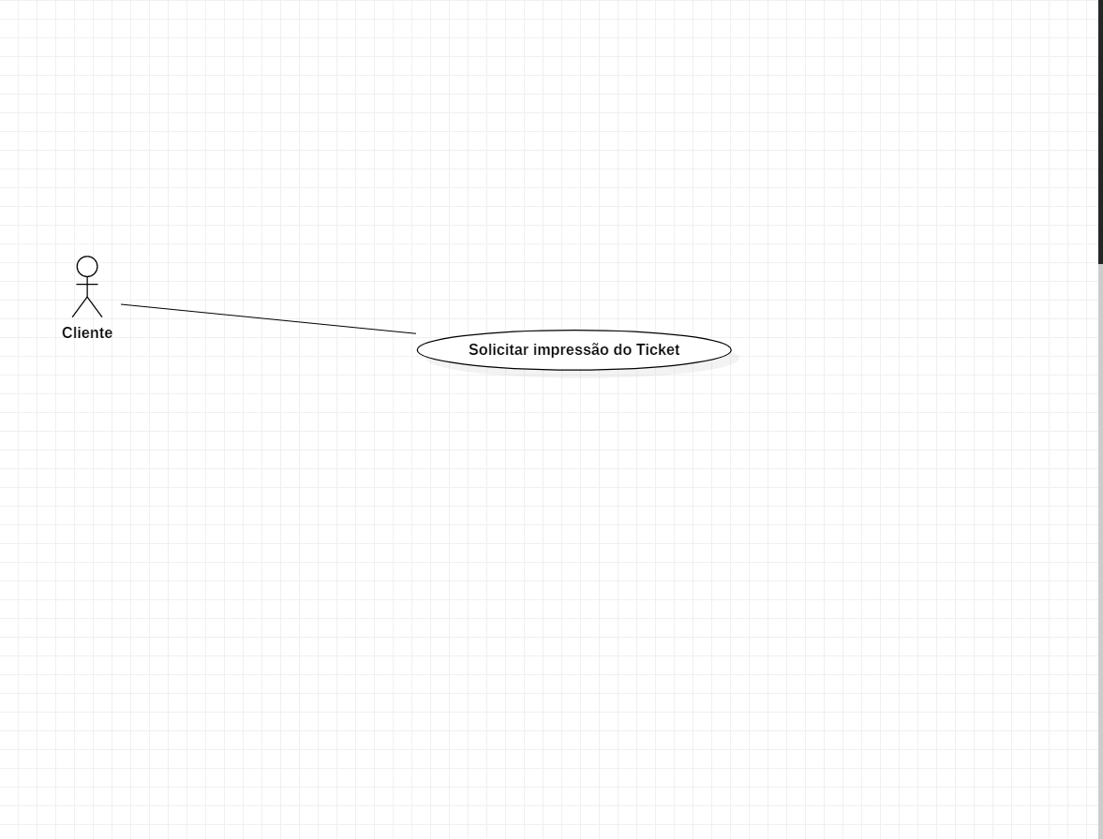

#### 4.2.4 Caso de Uso – Inserir Ticket

Figura 5- Caso de Uso Inserir Ticket

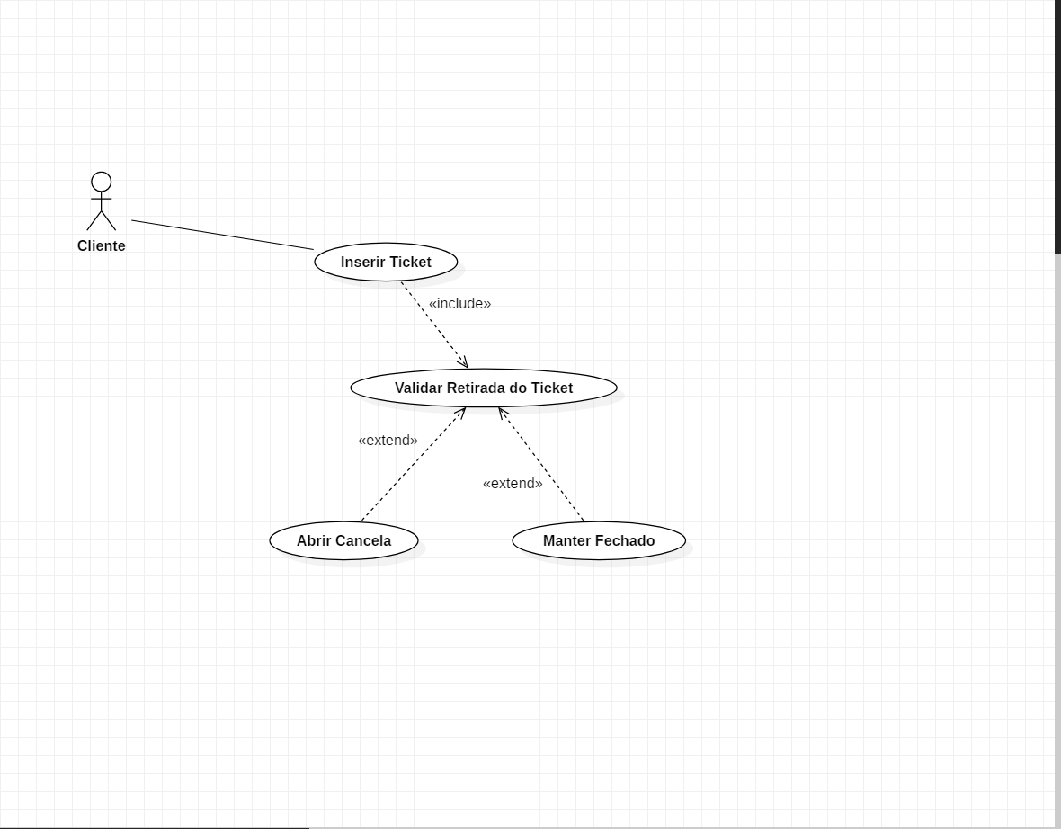

## Diagrama de Sequência

#### 4.3.1 Diagrama de Sequência – Emitir Relatório/Ticket

Figura 6- Diagrama de Sequência Emitir Relatório/Ticket

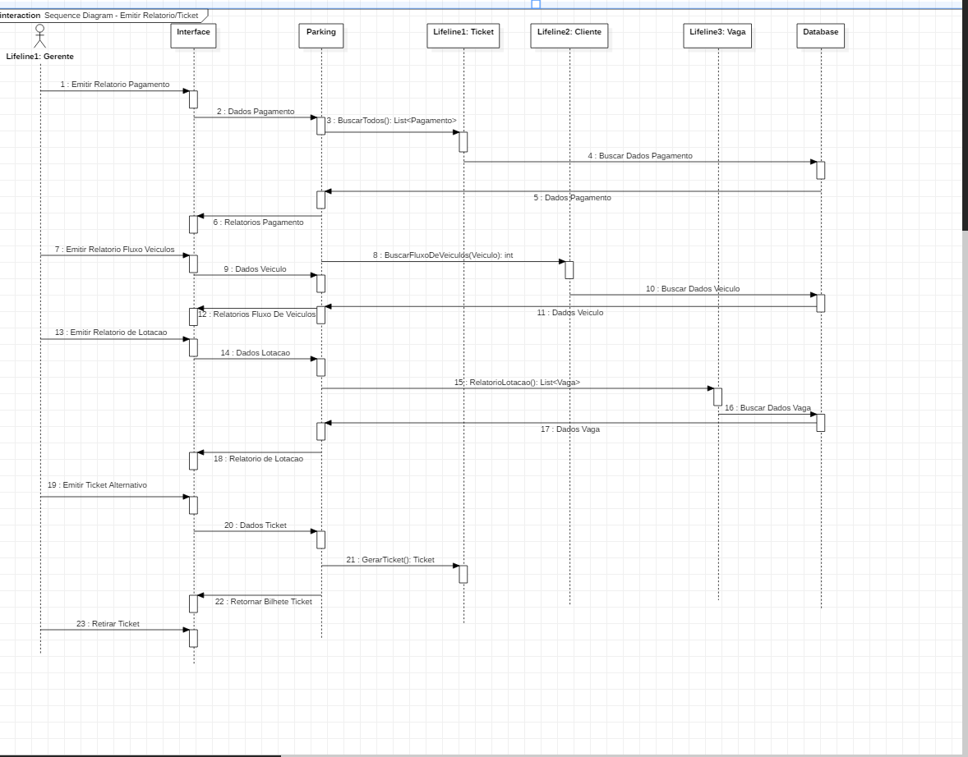

#### 4.3.2 Diagrama de Sequência – Emitir Ticket

Figura 7- Diagrama de Sequência Emitir Ticket

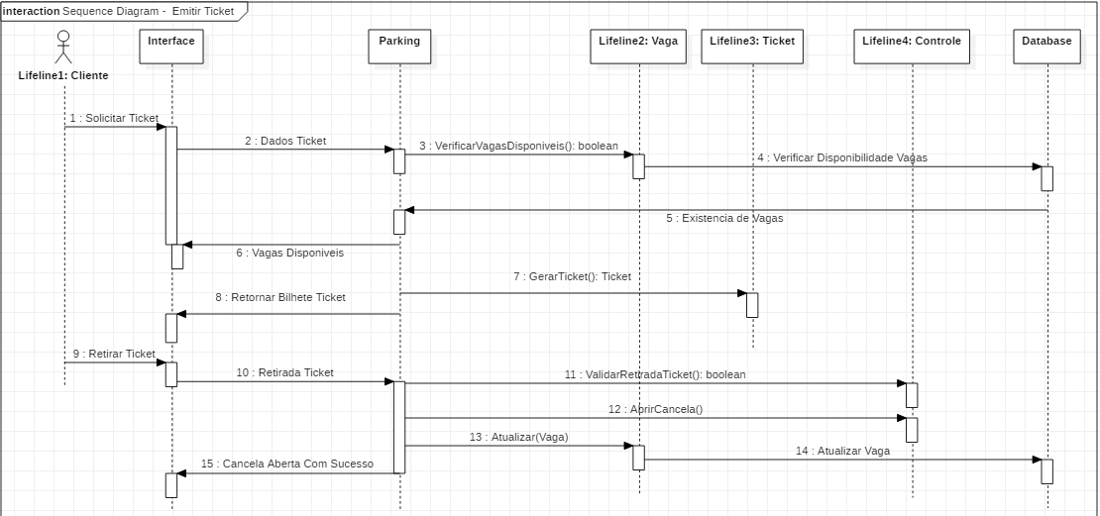

#### 4.3.3 Diagrama de Sequência – Inserir Ticket

Figura 8- Diagrama de Sequência Inserir Ticket

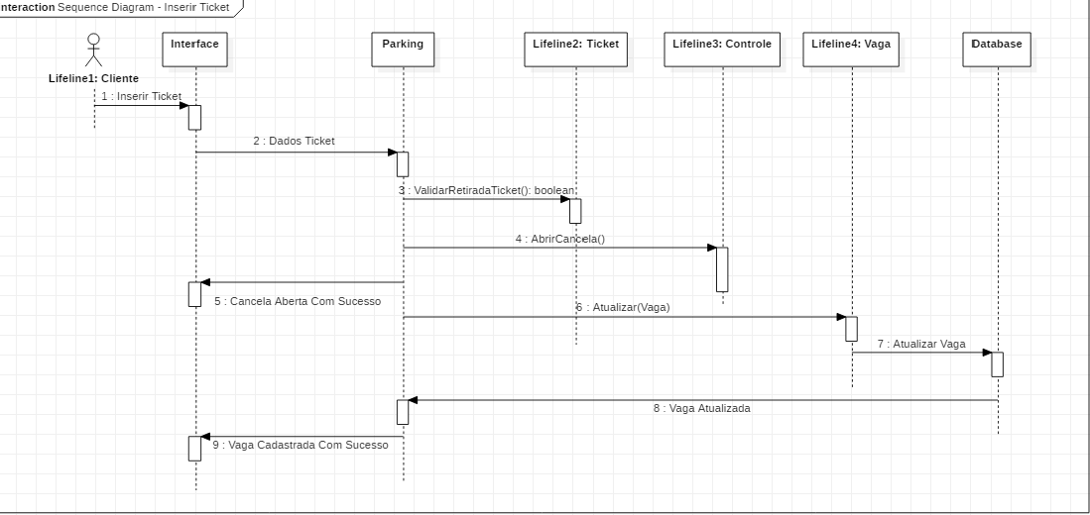

#### 4.3.4 Diagrama de Sequência – Cadastrar Itens

Figura 9-Diagrama de Sequência Cadastrar Itens

#### 